**TP 02 (notion de références croisé et visualisation d’etat)**

Rq : préparer la solution au domicile

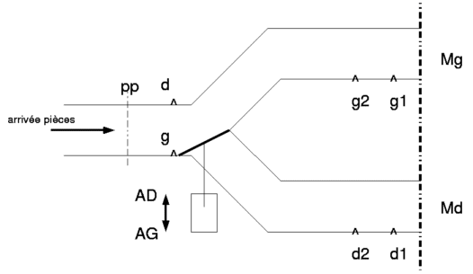

**Aiguillage :**

Cahier de charge

Un tapis (que l'on ne commande pas ici) amène des pièces vers deux machines Md et Mg. Un capteur pp détecte l'arrivée d'une nouvelle pièce, un aiguillage les dirigera vers la voie sélectionnée. Le temps de passage de la pièce devant pp est suffisant pour ne déplacer l'aiguillage que pendant que pp=1, et les pièces arrivent assez espacées pour chaque pièce soit positionnée devant sa machine avant que la suivante ne soit détectée par pp.

Chaque machine prend une pièce quand elle en a besoin (une à la fois). On veut réguler le flux et donc mettre autant de pièces en attente de chaque côté. En cas d'égalité, on dirige la pièce vers le côté opposé à celui choisi pour la pièce précédente (il suffit de regarder la position de l'aiguillage d ou g pour le savoir). Dans un premier temps, considérons ne compter au maximum que deux pièces dans chaque voie (ce qui n'empêche pas qu'il y en ait plus, alors on envoie de chaque côté alternativement). Trouvez les équations des sorties (AD et AG) en fonction des entrées (en combinatoire). Vu le nombre de capteurs en jeu, trouvez d'abord s'il y en a plus en attente en G, en D ou égalité (en fonction de g1, g2, d1, d2). Les équations de AD et AG .

* + - Faire tableau de Karnaugh.
    - Programmez le en langage à contacts pour le simuler

Notons D le fait qu'il y ait plus de pièces à droite qu'à gauche, G plus à gauche, E égalité (la position des pièces (en 1 ou 2) ne sera pas prise en compte, uniquement leur nombre (0, 1 ou 2). Cherchons leurs équations.

On utilise quatre entées : On utilise cinq sorties :

I0.0 PP

I0.1 d1

I0.2 d2

I0.3 g1

I0.4 g2

M0.0 « plus à droite »

M0.1 « plus à droite »

M0.2 « Egalité »

Q0.0 « AD »

Q0.1 « AG »

**TP 03 (notion de timer)**



Cahier de charge :

L’exemple de programme commande le remplissage, surveille le niveau de la cuve et commande le cycle de mélange, comme décrit dans les étapes suivantes :

Etape 1 : (bouton Start démarre le système et stop fait arrêté le système)

Etape 2 : Remplir la cuve avec l’ingrédient ouvrir la valve (intel valve)

Etape 2 : Surveiller le niveau de la cuve (par level switch) .

Etape 3 : Commencer le cycle de mélange par le moteur pondant 10 sec.

Etape 4 : Vidanger la cuve de mélange par ( outlet valve) jusqu’à level switch )

Etape 5 : redémarrage système par (intel valve)

* Programmez-le en langage à contacts pour le simuler

**TP 04 (notion compteur)**



Cahier de charge :

L’exemple de programme commande une chaine de prodection, comme décrit dans les étapes suivantes :

Etape 1 : (bouton Start démarre le système et stop fait arrêté le système)

Etape 2 : marche **box motor conveyer**

Etape 2 : le capteur (sensor for box) fait arrêté **box motor conveyer** .

Etape 3 : Commencer le remplissage de 10 pommes dans chaque casse.

Etape 5 : redémarrage système

* + Programmez-le en langage à contacts pour le simuler